DAFTAR NARASUMBER
Daniel R. Tahima S.Th (Guru Pendidikan Agama Kristen) Wawancara 11 April 2022
Damri (orang tua siswa yang melakukan seks bebas) wawancara 12 April 2022
Faiter (orang tua siswa yang melakukan seks bebas) wawancara 13 April 2022
Ester Leni (orang tua siswa yang melakukan seks bebas) wawancara 14 April 2022
Natan (orang tua siswa yang melakukan seks bebas) wawancara 15 April 2022
Natan (orang tua siswa yang melakukan seks bebas) wawancara 16 April 2022
Ella (siswa yang melakukan seks bebas) wawancara 12 April 2022
Fitri (siswa yang melakukan seks bebas) wawancara 13 April 2022
Alfani (siswa yang melakukan seks bebas) wawancara 13 April 2022
Rasti (siswa yang melakukan seks bebas) wawancara 15 April 2022
51

PEDOMAN WAWANCARA
- Untuk Guru Pendidikan Agam Kristen
- Bagaimana pemahaman Bapak/Ibu tentang Pendidikan Agama Kristen?
- Bagaimana dampak dari pendidikan itu bagi peserta didik?
- Bagimana tanggungjawab guru Pendidikan Agama Kristen dalam
mendidik?
- Apa yang Bapak/Ibu pahami tentang seks bebas?
- Apa penyebab terjadinya seks bebas?
- Bagaimana pemahaman Bapak/Ibu tentang seks bebas yang terjadi di
SMA Negeri 13 Luwu Utara?
- Apa dampak dari seks bebas yang terjadi di SMA Negeri 13 Luwu
Utara?
- Hal apa yang dilakukan dalam menangani seks bebas yang terjadi di
SMA Negeri 13 Luwu Utara?
- Apa kendala Bapak/Ibu dalam menagani seks bebas yang terjadi di SMA
Negeri 13 Luwu Utara?
- Bagaimana perana guru Pendidikan Agama Kristen dalam melakukan
pendampingan bagi siswa yang sudah melakukan seks bebas ?
- Bagaimana peran guru sebagai motivator?

- Bagaimana peran guru sebagai penafsir iman Kristen?
- Bagaimana peran guru sebagai gembala?
- Untuk Siswa
- Apa yang saudara/i pahami tentang Pendidikan Agama Kristen?
- Bagaimana pemahaman saudara/i tentang seks bebas?
- Apa yang menyebabkan sehingga saudara/i mau melakukan hal
tersebut?
- Apa tindakan guru PAK ketika mengetahui saudara/i sudah melakukan
seks bebas?
- Bagaimana peran guru Pendidikan Agama Kristen dalam melaksanakan
tugas dan tanggungjawabnya di sekolah?
- Bagaimana peran guru Pendidikan Agama Kristen dalam melaksanakan
tugas dan tanggung jawabnya di sekolah ?
- Apa yang guru Pendidikan Agama Kristen lakukan dalam menangani
seks bebas yang terjadi di SMA Negeri 13 Luwu Utara?
- Orang Tua Siswa
- Apa yang Bapak/Ibu pahami tentang Pendidikan Agama Knsten?
- Bagaimana dampak pendidikan itu bagi anak?
- Bagaimana peran guru dalam pendidikan ini apakah baik atau tidak?
- Apa yang Bapak/Ibu pahami tentang Seks bebas?

- Bagaimana pandangan Bapak/Ibu tentang hal yang mejadi penyebab
sehingga terjadi seks bebas?
- Bagaimana seks bebas yang teradi di sekolah?
- Apa dampak yang Bapak/Ibu lihat bagi anak-anak yang melakukan seks
bebas?
- Bagaimana peranan guru dalam menangani seks bebas?
- Hal apa yang perlu dilakukan oleh guru Pendidikan Agama Kristen
untuk menangani seks bebas sehingga tidak semakin meningkat?

Pertanyaan | : Bagaimana pemahan Bapak tentang Pendidikan Agama Kristen?
Jawaban  Guru PAK | : Pendidikan Agama Kristen adalah cara menanamkan keberimanan para  siswa akan kepercayaannya kepada Yesus Kristus sehingga siswa  semakin bertumbuh dalam imannya dalam Kristus.
Pertanyaan | : Bagaimana dampak dari Pendidikan Agama Kristen itu bagi peserta  didik?
Jawaban  Guru PAK | : Dampak Pendidikan Agama Kristen bagi siswa yaitu memacu siswa  untuk lebih kreatif dalam mempraktekkan iman kepercayaan mereka  dalam sikap dan tingkah laku mereka dalam kehidupannya.
Pertanyaan | : Bagaimana tanggungjawab guru Pendidikan Agama Kristen dalam  mendidik peserta didik di sekolah?
Jawaban  Guru PAK | : Adapun tanggungjawab guru Pendidikan Agama Kristen dalam  mendidik yaitu dengan cara kreatif dan berusaha menjawab setiap  tantangan global daam mencocokkan materi ajar yang akan diajarkan  kepada siswa.
Pertanyaan | : Bagaimana pemahaman Bapak tentang seks bebas?
Jawaban  Guru PAK | : Seks bebas adalah pergaulan yang sudah tidak terkontrol, dan juga hal  ini banyak terjadi pada kalangan remaja dimana banyak siswa yang tidak  bisa lagi melanjutkan studinya karena akibat dari seks bebas.
Pertanyaan | : Apa yang menjadi penyebab terjadinya seks bebas?
Jawaban  Guru PAK | : Adapun penyebab terjadinya seks bebas yaitu siswa belum memahami  pergaulan yang sesuai dengan ajaran iman Kristen sehingga dalam  pergaulan mereka tidak lagi terkontrol dengan baik.
Pertanyaan | : Apa dampak dari seks bebas yang terjadi di SMA Negeri 13 Luwu  Utara?
Jawaban  Guru PAK | : Sekolah mulai dinilai masyarakat bahwa guru tidak mampu  menerapkan tata tertib, selain itu ada beberapa siswa yang putus sekolah
Pertanyaan | : Bagaimana pemahaman Bapak tentang seks bebas yang terjadi di SMA  Negeri 13 Luwu Utara?
Jawaban  Guru PAK | : Seks bebas yang terjadi di SMA Negeri 13 Luwu Utara diakibatkan oleh  adanya IPTEK, dimana siswa kaget akan adanya IPTEK sehingga mereka  menggunakannya dengan salah kemudian iman mereka tidak terpelihara  dengan baik
Pertanyaan | : Hal apa yang perlu dilakukan dalam menangani seks bebas yang terjadi  di SMA Negeri 13 Luwu Utara?
Jawaban  Guru PAK | : Hal yang perlu dilakukan dalam menangani seks bebas yaitu dengan  sosialisasi yang berkesinambungan dan juga sangat diperlukan  pendekatan theology lewat pembinaan yang terpadu kepada siswa.
Pertanyaan | : Apa kendala Bapak dalam menangani seks bebas yang terjadi di SMA  Negeri 13 Luwu Utara?
Jawaban  Guru PAK | : Waktu yang sangat terbatas di sekolah dan juga akibat dari kurangnya  dukungan dari orang tua
Pertanyaan | : Bagaimana peranan guru Pendidikan Agama Kristen dalam melakukan  pendampingan bagi siswa yang sudah melakukan seks bebas?
Jawaban  Guru PAK | : Peran guru Pendidikan Agama Kristen yaitu guru melakukan  perkunjungan dengan cara membina siswa tersebut dan juga  memunculkan kesadaran bagi pelaku bahwa apa yang yang terjadi  semoga tidak lagi terulang kemudian guru mendoakan agar pelaku  tersebut tidak stress tetapi kembali ke jalan yang benar, kemudian  dengan cara melakukan pembinaan secara umum di sekolah.

Pertanyaan : Bagaimana peran guru sebagai motivator
Jawaban
Guru PAK : Menurut guru PAK tetang peran sebagai motivator yaitu dimana
dimana guru tidak maksimal dalam melakukan perannya sebagai
motivator kami sebagai guru terlebih khusus saya sebagai guru PAK
tidak terbuka kepada siswa dan saya juga hanya bisa mengenal nama
siswa saya dan tidak mengenal sikap dan perilaku siswa saya
Pertanyaan : Bagaimana peran guru sebagai penafsir iman Kristen
Jawaban
Guru PAK : guru PAK tentang peran guru sebagai penafsir iman Kristen yaitu,
selain guru mendidik serta mengajar siswa, guru juga mampu
menerangkan dan menguraikan kepercayaan peserta didik kepada Yesus
Kristus.
Pertanyaan : Bagaimana peran guru sebagai gembala
Jawaban
Guru PAK : Peran guru PAK sebagai seorang gembala yaitu dimana guru
melakukan pengembalaan dengan mengadakan pembinaan karakter
terhadap siswa, dengan maksud agar siswa dapat mengetahui etika
Kristen yang sesungguhnya.

2. Wawancara Untuk Siswa
Pertanyaan : Apa yang saudara/I pahami tentang Pendidikan Agama Kristen?
Jawaban
Siswa A : Pendidikan Agama Kristen adalah suatu proses pengajaran yang berisi
tentang ajaran Yesus Kristus

Siswa B | : Yang saya pahami tentang Pendidikan Agama Kristen adalah suatu  proses pengajaran dan pembelajaran yang berlandaskan pada Alkitab.
Siswa C | : Pendidikan Agama Kristen yang saya pahami adalah suatu pengajaran  yang dimana didalamnya mengajarkan tentang berbagai-bagai macam  ajaran Kristen dan pastinya berlandaskan pada isi Alkitab.
Siswa D | : Menurut pemahaman saya Pendidikan Agama Kristen adalah dimana  guru memberikan kita pemahaman tentang siapa Kristus itu serta masih  banyak lagi ajaran-ajaran yang lain yang dapat kita peroleh.
Pertanyaan | : Bagaimana Pemahaman Saudara/i tentang seks bebas?
Jawaban  Siswa A | : Perilaku yang sudah melewati batas dan tidak lagi mematuhi norma  yang ada.
Siswa B | : Perilaku seksual yang dilakukan di luar nikah
Siswa C | : Perilaku seksual yang dilakukan di luar nikah dan dalam hal ini biasa  terjadi antara pacar dan juga dengan orang yang bukan pacar kita.
Siswa D | : hubungan antara lawan jenis layaknya pasangan suami istri sebelum  menikah.
Pertanyaan | : Apa yang menyebabkan sehingga saudara/i mau melakukan hal  tersebut?
Jawaban  Siswa A | Yang menyebabkan saya melakukan seks bebas adalah saya ingin  membutikan ke pacar saya kalau saya benar saying sama dia.
Siswa B | : Yang menjadi penyebab saya untuk melakukan seks bebas yaitu dimana  orang tua saya tidak suka sama pacar saya makanya saya dengan pacar
saya setuju untuk melakukan seks bebas agar saya hamil supaya tidak
ada lagi alasan orang tua saya untuk tidak suka sama pacar saya.
Siswa C | : Yang menjadi penyebab saya untuk melakukan seks bebas yaitu karena  adanya IPTEK dimana saya sudah menggunkanannya dengan salah,  karena dengan adanya IPTEK saya sering menelfon pacar saya untuk  datang di gubuk saya.
Siswa D | : yang menyebabkan saya mau melakukan seks bebas yaitu karena  adanya kesepakatan antara saya dengan pacar saya dan kami sudah  komitmen untuk menikah.
Pertanyaan | : Apa tindakan guru ketika mengetahui saudara/I sudah melakukan seks  bebas?
Jawaban  Siswa A | : Guru PAK tidak sempat mendampingi saya karena saya langsung lari  ke kampung, karena saya sudah tahu kalau saya hamil di luar nikah.
Siswa B | : Guru PAK datang di rumah saya untuk melakukan pembinaan karena  pacar saya itu Agama Islam sedangkan saya Agama Kristen, karena  memang pada saat itu saya sudah memutuskan untuk mengikut pacar  saya masuk di Agama Islam akan tetapi karena kedatangan guru PAK  membina saya makanya saya memutuskan untuk tidak menikah dengan  pacar saya itu.
Siswa C | : Tindakan guru yaitu dimana guru PAK mendatangi orang tua saya dan  memberi tahu bahwa saya hamil,serta sudah dinyatakan keluar dari  sekolah. Pada saat itu saya sudah sembunyi di gubuk bersama dengan  pacar saya karena saya sudah tidak berani datang di rumah saya karena  saya takut ketahuan, akan tetapi tidak lama kemudian orang tua saya  mengetahui keberadaan saya.
Siswa D | . Guru mendatangi saya di gubuk untuk melakukan pembinaan karena  kebetulan guru PAK itu adalah om saya dan mengantar saya ke  kampung.
Pertanyaan | : Bagaimana peran guru Pendidikan Agama Kristen dalam melaksanakan  tugas dan tanggungjawabnya di sekolah?
Jawaban  Siswa A | : Melakukan pembinaan di sekolah khusus untuk siswa Agama Kristen  dan juga mengadakan ibadah 2 kali dalam 1 minggu.
Siswa B | : Guru PAK melakukan pembinaan di sekolah bagi semua siswa yang  beragama Kristen, selain dari pada itu, guu PAK juga mengadakan  ibadah 2 kali dalam 1 minggu dengan maksud agar iman peserta didik  semakin bertumbuh.
Siswa C | : Cara guu PAK melakukan tugas dan tanggungjawabnya di sekolah  yaitu guru mengadakan ibadah 2 kali dalam satu minggu dengan  maksud agar supaya iman peserta didik tidak mudah goyah.
Siswa D | : Menurut pengamatan saya tentang bagimana guru PAK melakukan  tanggungjawabnya di sekolah yaitu dimana guru PAK melakukan  pembinaan bagi siswa Agama Kristen dan juga mengadakan ibadah 2  kali dalam satu minggu dengan tujuan agar Iman kepercayaan siswa  semakin kuat dalam Yesus Kristus.
Pertanyaan | : Apa yang Pendidikan Agama Kristen lakukan dalam menangani seks  bebas yang terjadi di SMA Negeri 13 Luwu Utara?

Jawaban
Siswa A : Guru Pendidikan Agama Knsten melakukan konseling bagi siswa yang
sudah melakuan seks bebas serta mengadakan pembinaan karate di
sekolah.
Siswa B : Yang guru PAK lakukan dalam menangani seks bebas yaitu guru PAK
mengadakan pembinaan karakter, serta memberikan pemahaman kepada
peserta didik tentang pergaulan yang sesuai dengan etika Kristen.
Siswa C : Menurut pengamatan saya tentang bagaimana peran guru PAK dalam
menangani seks bebas di sekolah yaitu dengan mengadakan pembinaan
karakter bagi siswa.
Siswa D : Yang guru PAK lakukan dalam menangani seks bebas yang terjadi di
sekolah yaitu selain guru mengajar serta mendidik siswa, juga guru
mengadakan pembinaan karakter kepada siswa.

3. Wawancara Untuk Orang Tua Siswa
Pertanyaan : Apa yang Bapak/Ibu pahami tentang Pendidikan Agama Kristen?
Jawaban
Orang Tua A : Yang saya pahami tentang Pendidikan Agama Kristen adalah dimana di
dalamnya guru mengajarkan isi Alkitab serta mengejarkan sikap atau
nilai Kristen.
Orang Tua B : Yang saya pahami yaitu dimana di dalamnya berisi tentang pengajaran
yang berpusat pada Yesus Kristus
Orang Tua C :Pendidikan Agama Kristen yaitu pengajaran yang berlandaskan pada
Alkitab dan bergantung pada Roh Kudus yang membimbing setiap kita
menuju jalan keselamatan

Orang Tua D
Pertanyaan
Jawaban
Orang Tua A
Orang Tua B
Orang Tua C
Orang Tua D
Pertanyaan
Jawaban
Orang Tua A
Orang Tua B
: Pendidikan Agama Kristen yang saya pahami yaitu dimana berisi
tentang hal-hal yang baik sesuai dengan ajaran Yesusu kristus
: Bagaimana dampak pendidikan itu bagi anak?
: Dapat memberi pemahaman bagi anak siapa Yesus Kristus itu dan juga
berisi tentang pengajaran yang sesuai dengan ajaran Yesus Kristus
: Dampaknya bagi anak yaitu dimana anak dapat mengerti jalan
keselamatan.
: Baik karena dapat mengajarkan siswa bahwa jalan satu-satunya
keselamatan itu hanya dalam Tuhan
: Tentu baik bagi anak karena dapat merubah anak untuk hal-hal yang
baikdan juga anak dapat belajar tentang apa yang di ajarkan oleh Yesus
dalam Alkitab akan tetapi kembali ke dalam diri anak itu sendiri apaah
mau melakukannya atau tidak.
: Bagaimana peran guru dalam pendidikan ini apakah baik atau tidak?
: Menurut saya baik karena mengajarkan Firman Tuhan, melainkan
kembali lagi kepada anak apakah mau melakukan apa yang diajarkan
atau tidak
:Sangat baik akan tetapi semuanya kembali pada diri anak

Orang Tua C | : Menurut saya baik karena yang diajarkan itu adalah berlandaskan pada  Alkitab dan berpusat pada Yesus Kristus
Orang Tua D | : Baik karena dapat mengajar siswa melakukan hal-hal yang baik sesuai  dengan apa yang diajarkan Yesus bagi kita, akan tetapi terkadang anak  tidak melakukan sesuai yang diajarkan oleh gurunya di sekolah
Pertanyaan | : Apa yang Bapak/Ibu pahami tentang seks bebas?
Jawaban  Orang Tua A | : Perilaku yang tidak lagi mematuhi aturan yang ada dimana melakukan  seks bebas di luar nikah dan lebih parahnya lagi terkadang anak  melakukan hal tersebut tanpa adanya komeitmen untuk menikah  melainkan hanya untuk memuaskan nafsunya saja.
Orang Tua B | : Perilaku yang dilakukan di luar pernikahan, dan hal ini terkadang di  lakukan dengan beberapa orang tanpa adanya suatu hubungan baik itu  sebagai pacar dan lain sebagainya.
Orang Tua C | : Perilaku yang sudah melewati batas karena sudah melakukan seks di  sebelum melalui pernikahan
Orang Tua D | : Yang saya pahami tentang seks bebas yaitu dimana perilaku seksual  yang dilakukan di luar nikah
Pertanyaan | : Bagaimana pandangan Bapak/Ibu tentang hal yang menjadi penyebab  sehingga terjadi seks bebas?
Jawaban  Orang Tua A | : Menurut pandangan saya tentang hal yang menjadi penyebab terjadinya  seks bebas yaitu anak tidak mendengarkan ajaran serta larangan dari  orang tua, terlalu bebas.

Orang Tua B : yang menjadi penyebabnya yaitu kebanyakan siswa yang ada di SMA
Negeri 13 Luwu Utara itu tinggal di suatu gubuk
Orang Tua C : Kurangnya perhatian guru di sekolah, siswa kadang bolos dari sekolah
Orang Tua D : Terlalu bebas bergaul, adanya kesempatan/ peluang bertemu dengan
pasangannya karena anak saya itu tinggal di gubuk jadi tidak ada yang
menegur dan lain sebagainya
Pertanyaan : Bagaimana pandangan Bapak/Ibu tentang seks bebas yang teqadi di
sekolah?
Jawaban
Orang Tua A : Banyak siswa yang pindah sekolah karena sudah merasa tidak nyaman
di sekolah tersebut
Orang Tua B :Sekolah tidak mampu menerapkan tata tertib dengan baik
Orang Tua C : Sekolah sudah di nilai tidak baik oleh masyarakat yang ada di sekitar
dan juga kurangnya perhatian dari guru sekolah
Orang Tua D : Tidak ada aturan yang kuat dari sekolah sehingga siswa kadang bolos
dari sekolah
Pertanyaan : Apa dampak yang Bapak/Ibu lihat bagi anak-anak yang melakukan seks
bebas?
Jawaban
Orang Tua A : Dampaknya bagi anak yaitu tidak dapat lagi melanjutnya studinya
karena harus di keluarkan dari sekolah karena sudah melakukan seks
bebas
Orang Tua B : Anak di keluarkan dari sekolah karena sudah melanggar aturan yaitu
hamil di luar nikah

Orang Tua C | . Anak saya di keluarkan dari sekolah dan saya sebagai orang tuanya  tentu kasihan akan tetapi mau diapa lagi sudah terlanjur
Orang Tua D | : Dampaknya anak khusunya bagi anak saya yaitu anak saya tidak dapat  lagi melanjutnya studinya karena sudah di keluarkan dari sekolah dan  harus menikah.
Pertanyaan | : Bagaimana peranan guru dalam menangani seks bebas?
Jawaban  Orang Tua A | :Peran guru dalam menangani seks bebas yang terjadi di sekolah yaitu  dengan mengadakan pembinaan karakter secara umum di sekolah
Orang Tua B | : Guru melakukan pembinaan karakter bagi anak di sekolah 3 kali dalam  1 tahun
Orang Tua C | : Melakukan pembinaan karakter secara umum di sekolah dan  pembinaan itu dilakukan 3 kali dalam 1 tahun
Orang Tua D | : Melakukan pembinaan karakter bagi siswa di sekolah, dan pembinaan  itu dilakukan 3 kali dalam 1 tahun
Pertanyaan | : Hala apa yang perlu dilakuan guru Pendidikan Agama Kristen untuk  menangani seks bebas sehingga tidak semakin meningkat?
Jawaban  Orang Tua A | : Harus ada ketegasan/ancaman, memperkuat tata tertib dan terus  melakukan pembinaan karater di sekolah
Orang Tua B | : Guru harus melakukan pembinaan secara khusus kepada siswa yang  sudah melakukan seks bebas karena sudah ada beberapa siswa Kristen

KEMENTERIAN AGAMA,
INSTITUT AGAMA KRISTEN NEGERI

8’7 (IAKN) TORAJA

twjic/ FAKULTAS KEGURUAN DAN ILMU PENDIDIKAN KRISTEN
Jl. Poros Mahate-Makassar Km. 11,5; T8p/Fax. (0423)24620, 24064
ftfengkentfek Tana Toraila
Womor : !343/Ikn.05/PP.00.9/04/2022 • ll April 2022
Siifat : Biasa
Lsampiran : -
ikal : Permohonan Penelitian
ftth. Kepala SMA Negeri 13 Luwu Utara
ii
Tempat
Oengan hormat,
Dalam rangka menyelesaikan studi SI di IAKN Toraja, maka perlu diadakan penelitian
apangan. Untuk itu kami mohon kesediaan Bapak/Ibu untuk memberikan izin penelitian kepada:
Nama : R ini Maila
NIRM : 1020185778
Jurusan : Pendidikan Agama Kristen
faing akan meneliti tentang: “Analisis Peran Guru Pendidikan Agama Kristen Menangani
emomena Pergauian Bebas di SMA Negeri 13 Luwu Utara Kecamatan SeKo Kabupaten
.u' ,wu Utara”.
Demikian permohonan ini, atas perhatian dan keijasama yang baik diucapkan terimakasih.
ullian memberkati.

embusan:
1. Rektor IAKN Toraja di Tana Toraja
“2. Koordinator Prodi PAK
4

KBMENTERIAN AGAMA
p\ INSTITUT AGAMA KRISTEN NEGERI

l' -7 (IAKN) TORAJA

FAKULTAS KEGURUAN DAN ILMU PENDIDIKAN KRISTEN
^{p}®^{ms} Makaie-Makasw Km. 11,5; Tlp/Fax. (6423)24620, 24064
Mengkendek Tana Toraja
EmaiS i
leonior
Jlfat
.sampiran
{asi
1343/lkn.05/PP.00.9/04/2022
Biasa
Permohonan Penelitian
11 April 2022
^{r}tih. Kepala SMA Negeri 13 Luwu Utara
i
Tempat
)e:ngan hormat,
Dalam rangka menyelesaikan studi SI di IAKN Toraja, maka perlu diadakan penelitian
ipangan. Untuk itu karni mohon kesediaan Bapak/Ibu untuk memberikan izin penelitian kepada:
Nama : R ini Maila
N1RM : 1020185778
Jurusan : Pendidikan Agama Kristen
amg akan meneliti tentang: “Analisis Peran Guru Pendidikan Agama Kristen Menangani
eraomena Pergaulan Bebas di SMA Negeri 13 Luwu Utara Kecamatan SeKo Kabupaten
umu Utara”.
Demikian permohonan ini, atas perhatian dan keijasama yang baik diucapkan terimakasih.
ulnan memberkati.
^’r^Tana Toraja, 11 April 2022

embusan:
II. Rektor IAKN Toraja di Tana Toraja
2. Koordinator Prodi PAK
4

Nama | : AR1FIN SANTOSO, S.Pd
NIP | : 196605291990021002
Jabatan | : Kepala Sekolah
Alamat | : Eno, Desa Padang Balua Kecamatan Seko Kabupaten Luwu Utara
Menerangkan bahwa :  Nama | : Rini Maila
NIRM | :1020185778
Jurusan | : Pendidikan Agama Kristen
Bahwa telah melakukan penelitian tentang “Analisis Peran Guru Pendidikan Agama Kristen

Menangani Fenomena Seks Bebas di SMA Negeri 13 Luwu Utara Kecamatan seko
Kabupaten Luwu Utara " Mulai tanggal 11 s/d 18 April 2022 dengan hasil yang baik
Demikian surat keterangan ini dibuat untuk di gun^g^’«j»agalqwmnestinya.
uwu Utara
\ KABU.UWU
Wo.s.p*
PangBstTrembina Tk.1
NIP :196605291990021002

KEMENTERIAN AGAMA

INSTITUT AGAMA KRISTEN NEGERI
(IAKN) TORAJA
JjL Poros Makale-Makassar Km 11,5 Tlp/Fax. (0423) 24620, 24064 Mengkendek 91871
Email: stakntoraia@vahoo.com

SURAT KETERANGAN BEBAS TUNGGAKAN
Yang Bertanda Tangan dibawah ini:
Nama : Adolfina Mallio, SE
NIP : 197004252005012005
Jabatan : Bendahara Penerima
Menerangkan:
NAMA : Rini Maila
NIRM : 1020185778
Telah melakukan pembayaran sampai dengan semester Genap 2021/2022(Januari s.d. Juni
2022) dan tidak mempunyai tunggakan keuangan.
Demikian Surat Keterangan ini untuk digunakan sebagaimana mestinya.
TanaToraja, 19 Agustus 2022
Bendahara Penerima,

fina Mallio, SE
Ada
NIP: 197004252005012005

PERPUSTAKAAN IAKN TORAJA
Jl. Poros Makale-Makassar KM 12 Mengkendek

SURAT KETERANGAN BEBAS PUSTAKA
intigan ini menerangkan bahwa
imia :RINI MAILA-D PAK 2018
P/1/KIIM/MIQ • 1 ROn-1 RR77R
i Anggota : 0004672
annurut catatan kami tidak memiliki pinjaman pustaka ataupun denda di
:RRPUSTAKAAN IAKN TORAJA. Surat keterangan ini dikeluarkan untuk keperluan
'u'idisium, Wisuda dan Akademik .
jimikian Surat Keterangan ini dibuat untuk dapat dipergunakan sebagaimana
esstinya.
jma Toraja,,-J 9 Agustus 2022
emanggu

jawab Perpustakaan
tjCDARIAS’ M ANTING, S.Th.
spoaiacUPT Perpustakaan


k—k | 2!  o
Selasa  24 Mey2022 | Hari/Tanggal
BAB IV | Materi/Bab yang  Dikonsultasikan
Uraikan hasil penelitian | Catatan dari Dosen Pembimbing
Jumat  03 Juni 2022 | Tanggal Setor  Perbaikan
— —* | Paraf  Pembimbing

 | H | w
Kamis  0©Juni 2022 | Selasa  0^ Juni 2022 | Jumat  03 Juni 2022
BAB IV & BAB V | BAB IV | BAB IV
1. Perjelas lagi analisis data  2. Tambahkan observasi  3. Kesimpulan belum jelas | 1  1. Pemaparan hasil penelitian  belum jelas  2. Analisis data belum jelas | Pemaparan hasil penelitian belum  teratur
Jumat  Juni 2022 | Kamis  0$ Juni 2022 | Selasa  07 Juni 2022  l
^{c} F^{===a}«^_ | e | -—S"*——

ThecD^ay I aljmbunga, M.Pd.
NIP. 198412012011011009
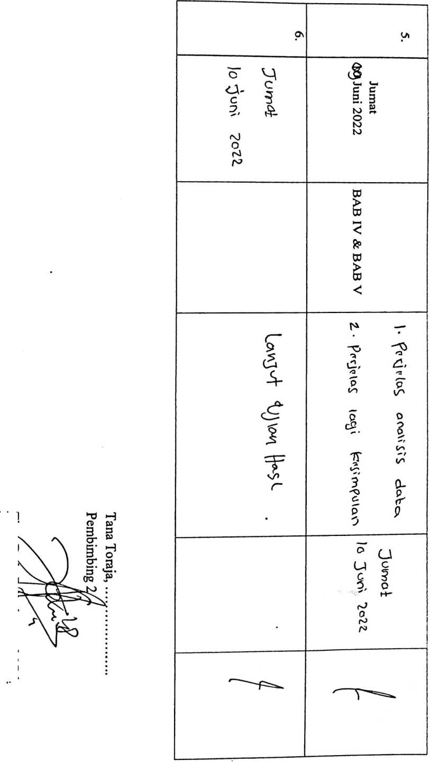
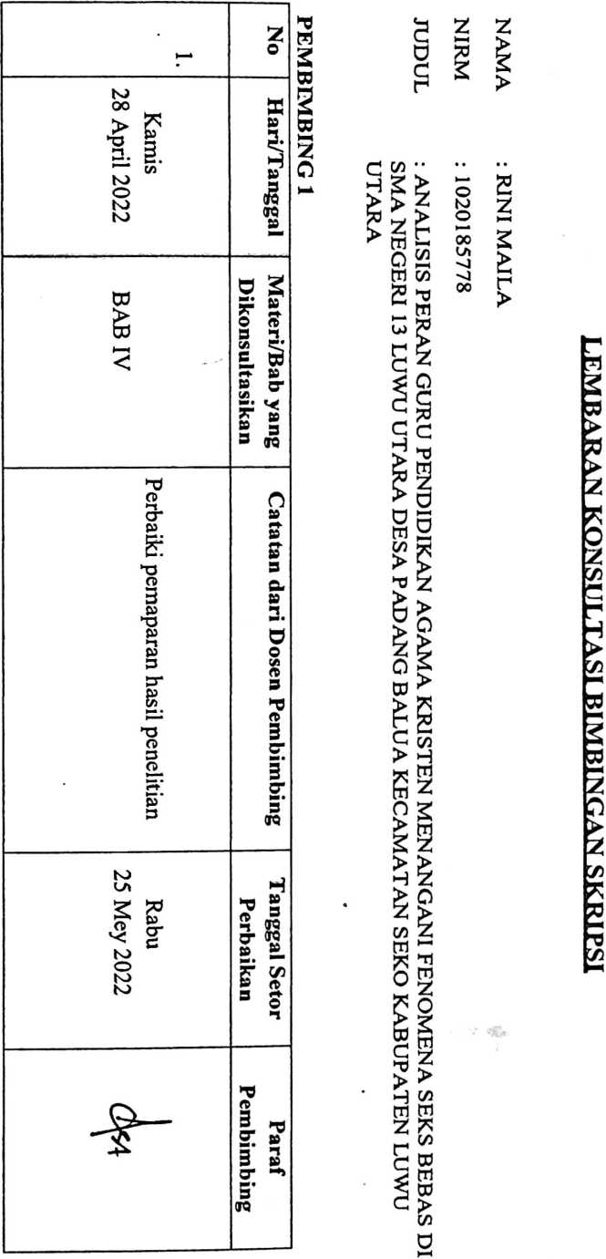

-U | W | w
Selasa  07 Juni 2022 | Jumat  03 Juni 2022 | Rabu  25 Mey 2022
BAB IV & BAB V | BAB IV | BAB rv
1. Perjelas lagi pemaparan hasil  penelitian  2. Perjelas lagi analisis data  3. Perjelas lagi gambaran umum  lokasi penelitian | Uraikan hasil hasil pemaparan  dengan teratur | Perjelas pemaaran hasil penelitian
Kamis  09 Juni 2022 | Selasa  07 Juni 2022 | Jumat  03 Juni 2022
 |  | i

Q\ | ^{x} 9*
Jumat  10 Juni 2022  < | f tr •  Kamis  09 Juni 2022
BAB IV & BAB V | BAB IV & BAB V
’D □Y | 1. Perjelas lagi bagian analisis  data  2. Perjelas lagi kesimpulan
Jumat  10 Juni 2022 | Jumat  10 Juni 2022

